ERASMUS+, CREATIVITATE ȘI INOVAȚIE ÎN PREDARE ȘI FORMARE

Prof. Cristescu Corina Florentina, Grădinița P.P. Nr. 13, Târgoviște
Prof. Lupu Gabriela Ianina, Grădinița P.P. Nr. 13, Târgoviște

Învățarea pe parcursul întregii vieți este esenţială pentru a sprijini competitivitatea în contextul unei economii globale a cunoaşterii şi pentru a promova integrarea socială şi participarea la o societate democratică.
Pentru cadrele didactice şi elevi, proiectele şi programele europene au devenit în ultimii ani o modalitate foarte interesantă şi utilă de a-şi dezvolta formarea continuă, într-un cadru modern, inspirat din bunele practici ale altor ţări europene. Lansat în anul 1987, de către Uniunea Europeană, inclus apoi în programul Socrates, ERASMUS este un program european destinat schimburilor de elevi şi studenţi, care oferă numeroase oportunităţi de învăţare şi dezvoltare atât acesora, cât şi cadrelor didactice.
În perioada 2017-2019, Grădinița P.P. Nr. 13, Târgoviște, a derulat proiectul de mobilitate Erasmus+, acțiunea cheie 1 - domeniul educație școlară, „Grădinița noastră învață pas cu pas”, care a avut ca scop: centratrea activității didactice pe copil folosind gândirea critică și mijloacele digitale.
Obiectivele pe care ni le-am propus prin acest proiect au fost:
1. Îmbunătățirea activității didactice prin utilizarea de soft-uri educaționale de către 4 cadre didactice de la grupe diferite, prin folosirea unor metode creative și inovatoare de către alte 4 cadre didactice în primul an de proiect.
2. Eficientizarea procesului instructiv - educativ prin însușirea și punerea în aplicare a unor metode creative dobândite în urma stagiului de formare, pe parcursul proiectului.
În perioada 22-28.04.2018, am participat la cursul de formare „Creativitate și inovație în predare și formare & Cum se folosește muzica, arta, TIC și sportul în educație", care s-a desfășurat în Sliema, Malta. În cadrul acestui program de formare, am aplicat, alături de ceilalți cursanți, metode și strategii de învățare active și creative, care se pot desfășura și în alte spații, decât ale școlii, dar care răspund nevoilor și intereselor de cunoaștere și de dezvoltare ale copiilor.
Prima zi a cursului a constat în prezentarea formatorilor, Cristina și Tim Ștefan – Quarter Mediation, prezentarea agendei cursului și prezentarea participanților la curs. Fiecare participant a prezentat sistemul de învățământ și date despre instituția de unde provine: România (Grădinița cu program prelungit nr.13 din Târgoviște - Alternativa educațională Step by Step), Croația, Slovenia, Estonia, Italia.
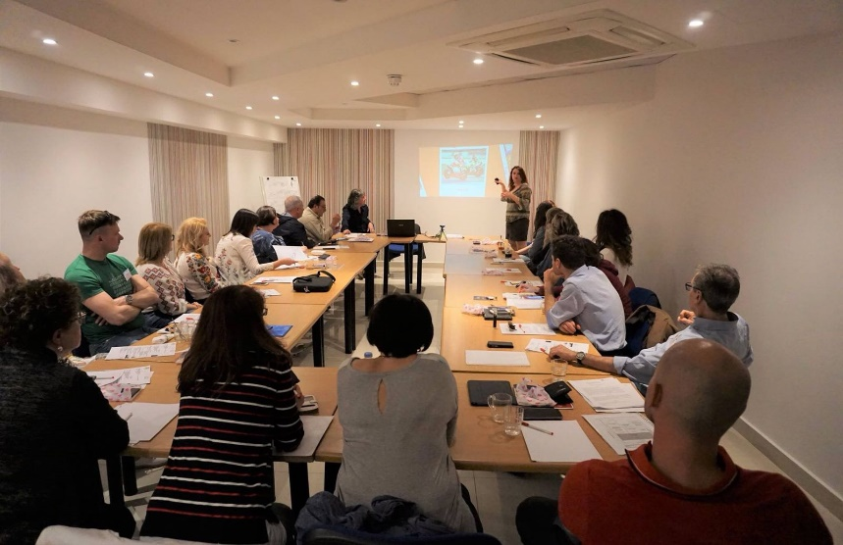

A doua zi a cursului a debutat cu prezentarea Quarter Mediation - activități și proiecte și a sistemului de învățământ maltez. Pentru energizarea grupului și cunoașterea participanților s-a desfășurat jocul de spargere a gheții - Bingo. În continuare, a fost prezentată partea teoretică a metodei Treasure hunting. Workshop-ul pentru fixarea acestei metode a avut loc în Medina, supranumit "orașul tăcerii", fosta capitală a Maltei în perioada medievală. "Comorile" care trebuiau găsite erau diferite obiective din vechiul oraș medieval.
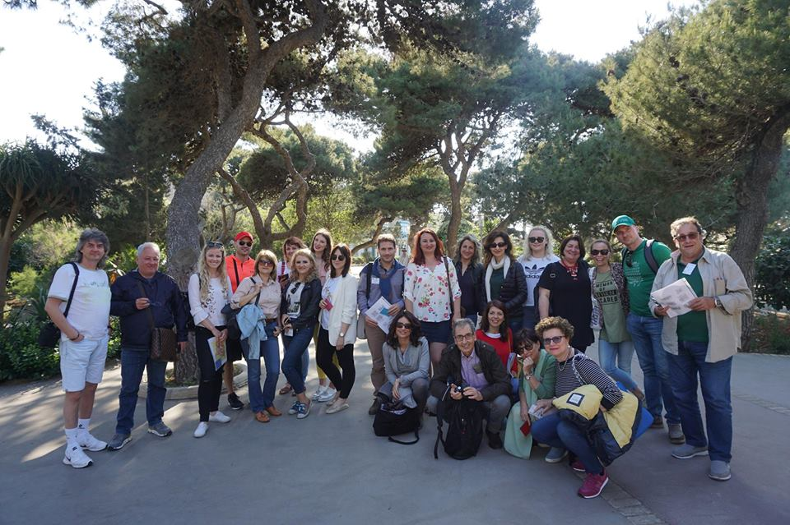
În prima parte a celei de-a treia zi, am vizitat Colegiul SF Nicholas, unde directorul ne-a prezentat cele mai importante proiecte și activități ale acestei școli. Profesorii, împreuna cu elevii, au expus câteva produse ale activităților: roboți, jurnale, scurte filmulețe realizate în diferite programe. După-amiază s-a desfășurat workshopul Mind mapping pornind de la cuvântul de bază Creativitate. După prezentarea părții teoretice ICT în educație, am fost împărțiți în patru grupuri pentru desfășurarea workshopului “dans interpretativ”. Ziua s-a încheiat cu reflecții și împărtășirea impresiilor participanților.
În dimineața celei de-a patra zi, am vizitat National Sports School. Ne-au fost prezentate sălile de curs, laboratoarele și sălile specifice fiecărui sport (gimnastica, baschet, squash, fotbal, scrimă ș. a.). Am fost familiarizați cu modul în care copiii sunt selectați pentru această școală, în funcție de competențe și am remarcat dotările moderne și specifice acestei școli. După pauza de prânz, utilizând metoda "Story guessing" (personaje din povești - fiecare participant trebuia să-și găsească echipa din care face parte fără să vorbească și fără să se atingă), am fost împărțiți în grupuri pentru următorul workshop. După o scurtă prezentare teoretică a metodei "Stop motion" și după împărtășirea unor exemple de bună practică, echipele deja formate au primit materialele necesare realizării unui scurt filmuleț. La final fiecare echipă și-a prezentat animația realizată în programul Movie maker.
Ziua a cincea a debutat cu vizitarea Școlii gimnaziale St Ignasius. Laboratoarele și sălile de clasă ofereau copiilor dotări moderne și spații largi, iar arta, muzica și tehnologia se îmbinau pentru dezvoltarea optimă a acestora. Două dintre cadrele didactice ale acestei școli, împreună cu un grup de elevi ne-au împărtășit câteva exemple de bună practică, din activitățile desfășurate în cadrul proiectelor Erasmus+ K2. A urmat deplasarea la Valletta, unde a avut loc activitatea outdoor “Treasure hunting în Valletta”. După ce am fost împărțiți în echipe, am pornit în căutarea obiectivelor de pe hartă, iar la final am compus o poveste pornind de la imaginile surprinse în timpul “vânătorii”.
Evaluarea cursului a fost realizată în cea de-a șasea zi și a cuprins două părți:
- partea teoretică a constat în completarea unui chestionar online despre metodele folosite și modul cum am putea să le adaptăm în funcție de profesia fiecărui cadru didactic participant;
- partea practică - prezentarea unui foto-reportaj în care au fost oglindite activitățile din cadrul cursului, folosind poze și cuvinte cheie.
În urma participării la acest curs, ne-am îmbogățit cunoștințele prin învățarea unor metode noi, creatoare: metode de spargere a gheții; metode de formare a echipelor; metode de învățare inovatoare (Stop-Motion); metoda „treasure hunting”; art terapia; muzicoterapia; metode de utilizare a sportului; metoda “story telling”; metoda “mind mapping”.
Dintre toate acestea, vă supunem atenției, metodele: „Mind mapping” și „Story teling”.
Metoda „Mind mapping” (harta minții) este o metodă de organizare schematică a informațiilor. Pornind de la o idee centrală sau doar de la un cuvânt, poți dezvolta în jur alte idei, fiind de mare ajutor în sintetizarea informațiilor.
Toate mind-mapping-urile pornesc de la aceeași structură. Ele sunt organizate după cum urmează:
- ideea principală este întotdeauna un cuvânt / imagine așezat (ă) în centrul paginii;
- temele de bază pornesc din imaginile creionate sub forma unor brațe;
- brațele conțin un cuvânt-cheie sau o imagine-cheie cu care sunt corelate;
- subiectele mai puțin importante derivă din brațe sub forma unor brațe mai mici;
- toate brațele formează o structură interconectată.
Această metodă poate fi utilizată și la grădiniță, cu ajutorul imaginilor din reviste, metoda adaptându-se diferitelor stiluri de învățare:
- stilului vizual - datorită structurii sale sub forma de arbore, a culorilor, imaginilor și dispunerii spațiale,;
- stilului auditiv - datorită folosirii unor cuvinte cheie, a unor asocieri și relații între concept;
- stilului kinestezic - datorită realizării desenului hărții, imaginilor sau pictogramelor.
Metoda „Mind mapping” este un organizator grafic și poate fi folosită pentru a structura, organiza, aranja sau memora informații într-un mod organizat.
Hărtile mentale au ca efect o mai bună organizare a ideilor, încurajează creativitatea și flexibilitatea, dar și gândirea logică deoarece sunt folosite ambele emisfere ale creierului.

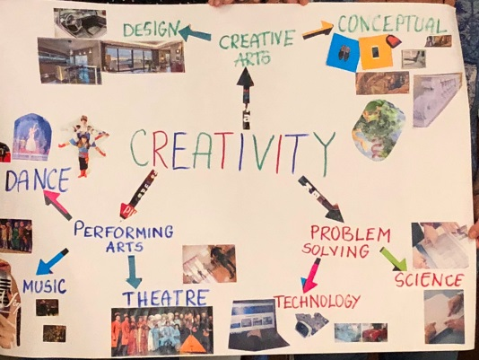
Metoda „Story telling” este o metodă participativă, iar pentru desfășurarea ei sunt necesare următoarele materiale:
- harta cu obiective;
- aparat foto;
- coli de hartie;
- pix sau alte instrumente de scris;
- calculator.
Participanții sunt împărțiți în grupuri și primesc sarcina de a găsi anumite obiective conform unei hărti. Obiectivele găsite sunt fotografiate și adiacent celor de pe harta, le este permis să mai fotografieze încă două, din perimetrul obiectivului respetiv. Toate obiectivele fotografiate sunt incluse într-o scurtă povestioară.
Metoda încurajează participanții să îşi exploreze expresivitatea, dezvoltă capacitatea acestora de a-şi comunica gândurile și sentimentele, de a asculta activ, de a se concentra, de a recepta şi reacţiona la situaţii noi, în acelaşi timp reflectând asupra propriilor experienţe. De asemenea, stimularea creativităţii prin storytelling contribuie la câştigarea încrederii în sine.

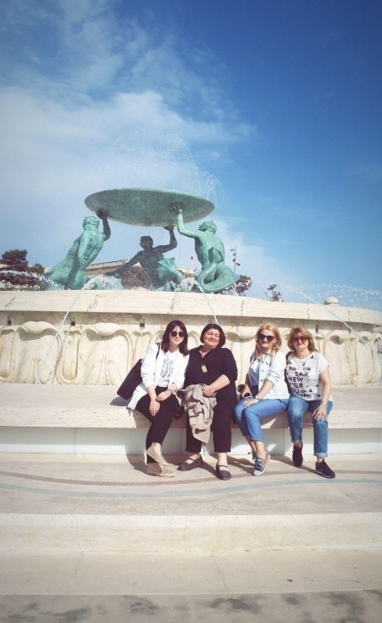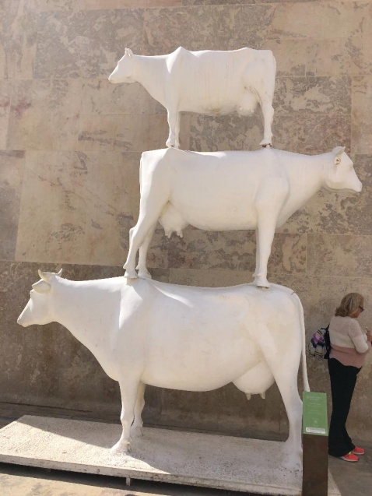

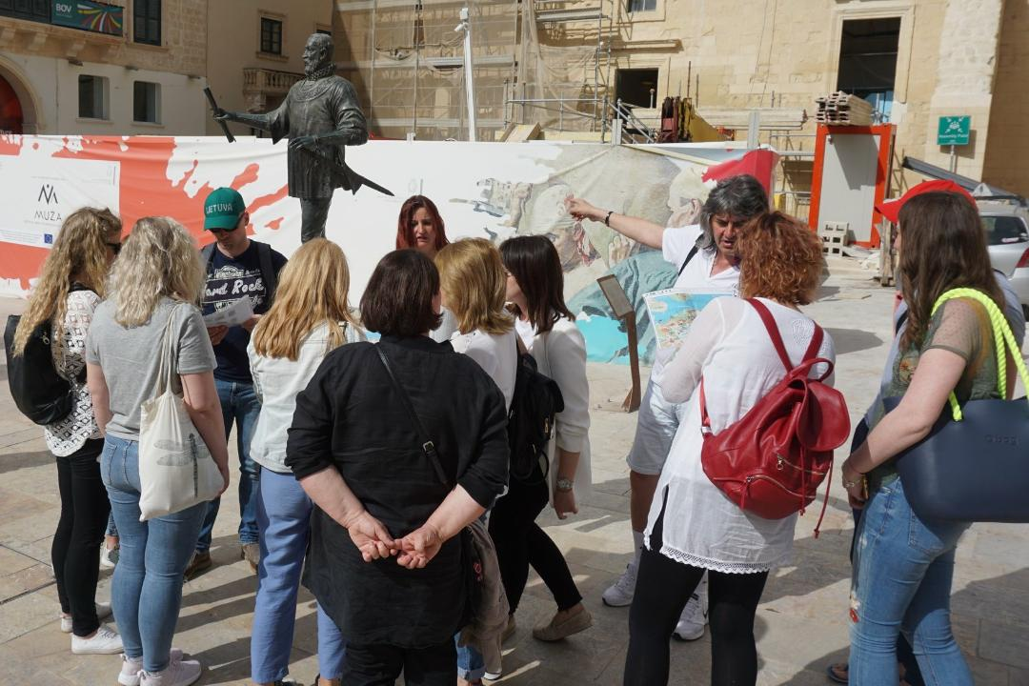

Bibliografie:
1. http://erasmusplusgradinita13tgvblog.blogspot.com/2017/12/gradinita-cu-program-prelungit-nr13.html;
2. http://www.mindmapping.com

